Proudové zrcadlo z diskrétních součástí

V tomto zapojení, které se označuje jako proudové zrcadlo (current mirror), se vstupní proud přes R1 „zrcadlí“ na výstupní proud přes D1.
Zapojení se běžně používá v integrovaných obvodech, kde poměr proudů je určen parametry tranzistorů (R1, R2 = 0). V zapojení z diskrétních součástí nelze zaručit stejnou teplotu přechodů, proto jsou použity R1, R2. Pro odvození poměru proudů sestavíme zjednodušené obvodové rovnice.

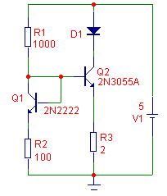
I₂ = I_{C2} ≈ I_{E2} U_{CE1} = U_{BE1} β = β₂

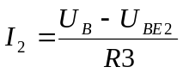 [1]

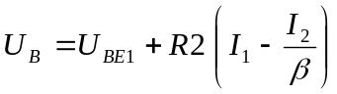 [2]

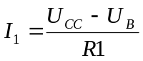 [3]

Dosadíme [3] do [2] a upravíme:

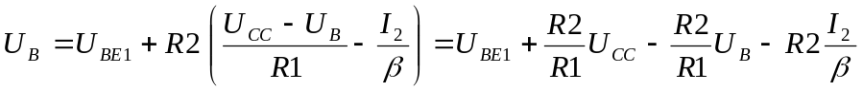

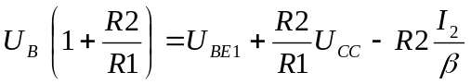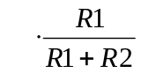

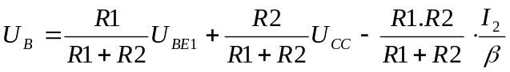 substituce 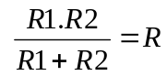

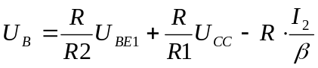 [4]

Upravíme [1] a dosadíme [4]:

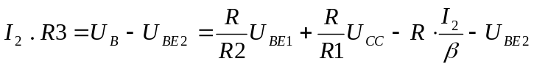

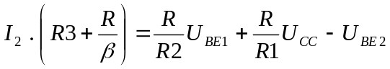

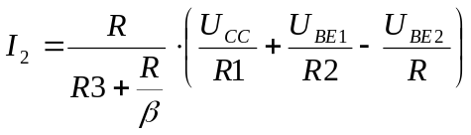

Hodnotu výstupního proudu můžeme nastavit změnou R1, platnost vztahu ověříme simulací.

Po provedení simulace (Micap – DC Analysis) dostaneme napětí v uzlech, z nichž vypočítáme:

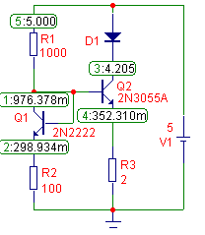
U_{BE1} = v(1) – v(2) = 0,976 – 0,299 = 0,677 V

U_{BE2} = v(1) – v(4) = 0,976 – 0,352 = 0,624 V

U_{R1} = v(5) – v(1) = 5 - 0,976 = 4,024 V

I_{R1} = U_{R1} / R1 = 4,024 /1000 = 4,024 mA

I_{R2} = U_{R2} / R2 = 0,299 /100 = 2,99 mA

I₂ = I_{R3} = U_{R3} / R3 = 0,352 /2 = 176 mA

I_{B2} = I_{R1} - I_{R1} = 4,024 - 2,99 = 1,034 mA

β = I₂ / I_{B2} = 176 / 1,034 = 170

Vypočítáme:

R = R1 ⎜⎜ R2 = 90,91 Ω R3 + R / β = 2 + 90,91 / 170 = 2,535 Ω

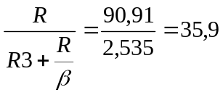

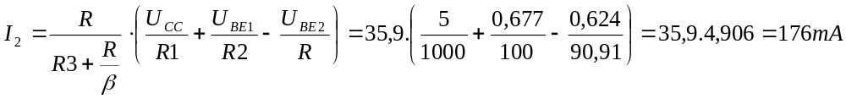
Vypočtená hodnota se shoduje s hodnotou ze simulace, vzorec je platný.

Ze vzorce je zřejmé, že základní hodnotu výstupního proudu můžeme určit hodnotou R3, regulaci lze provádět změnou R1.

Zapojení bylo prověřováno s cílem umožnit regulaci proudu výkonovou LED. S uvedenými hodnotami a s danými modely tranzistorů vyšly pro hodnoty R1 = 500, 2500 a 5500 Ω hodnoty proudu I₂ = 294, 91 a 54 mA. Tyto výsledky slouží pro orientaci, v konkrétním zapojení vyjdou proudy podle parametrů použitých tranzistorů a jejich napětí U_{BE}.

Dioda LED je napájena konstantním proudem, proto lze použít diodu libovolné barvy. Úbytek napětí na R3 je malý, můžeme proto napájet i bílé nebo modré diody s pracovním napětím asi 3,5 V. Maximální proud můžeme zvýšit zmenšením R3. Jako odpor R1 použijeme pevný rezistor 470 Ω, sériově připojíme potenciometr 4,7 kΩ. Na pozici T2 vybereme raději tranzistor s max. proudem 3 – 5 A, jako T1 libovolný malý tranzistor a zapojení můžeme prakticky ověřit.

